INDICAÇÃO Nº 2235/2014

Sugere ao Poder Executivo Municipal, a construção de mais uma Cancha de Boca na Avenida Cillos 1005 , jardim Mariana, neste município.

Excelentíssimo Senhor Prefeito Municipal,

Nos termos do Art. 108 do Regimento Interno desta Casa de Leis, dirijo-me a Vossa Excelência para sugerir que, por intermédio do Setor competente, seja, realizada de mais uma Cancha de Bocha na Avenida Cillos, 1005, jardim Mariana, neste município.

Justificativa:

Segundo relatos dos frequentadores do local, uma cancha está insuficiente para o lazer e os campeonatos realizados no jardim Mariana.Os frequentadores pedem encarecidamente que se construa mais uma cancha no local para o lazer e a diversão, principalmente dos aposentados que passam o dia no local.

Plenário “Dr. Tancredo Neves”, em 12 de junho de 2.014.

Celso Ávila
Vereador

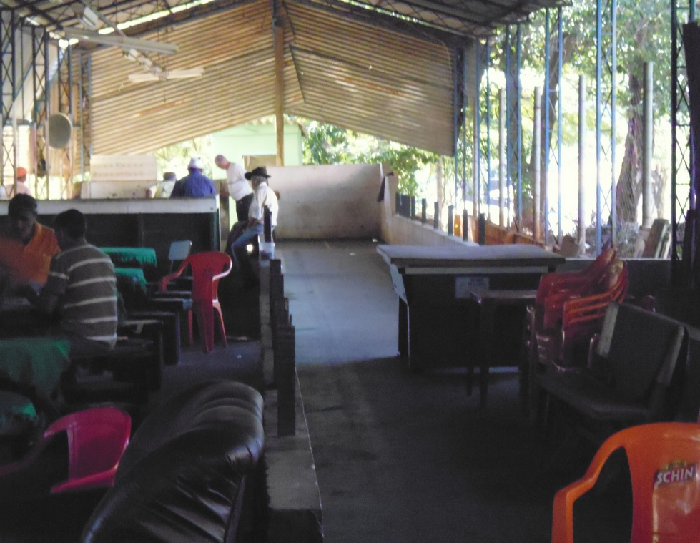

Celso Ávila

Vereador

